赤ちゃんの時から生活リズムを整える大切さを保健師がお話します。
人間の基礎となる部分を作っていく大事な時期にふれあい遊びを楽しむことは、お子さんの成長を大いに促して
くれます。そんなふれあい遊びを保育士がご紹介します。
Ａ
【はぐくみリズム】【ふれあい遊び】
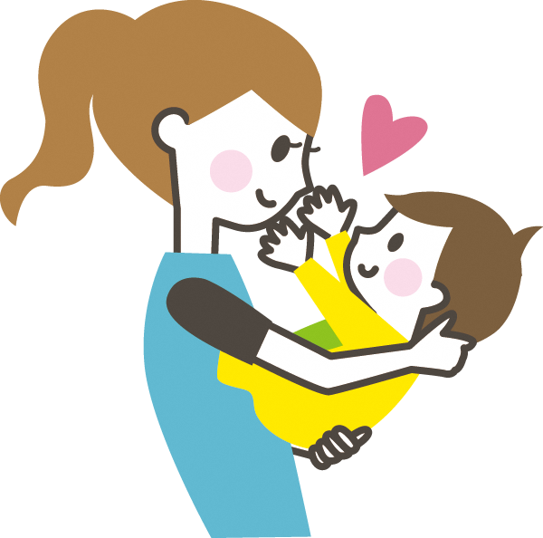
【 プログラム 】

【ベビーヒーリングタッチ】【のんびりストレッチ】
Ｂ

ママにもヒーリング効果が期待でき、お子さんとの愛着が
深まります。ママの手のひらでお子さんの
全身をマッサージする方法を保育士がご紹介します。
産後は育児や授乳で全身が硬くなり、痛みの原因に
なります。ストレッチで心も身体もほぐしていきましょう。

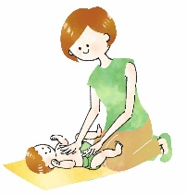

Ｃ
【赤ちゃんの栄養】【お口と乳歯ケア】【骨盤ケア】

どうして離乳食が必要なの？お口や歯のケアって？
栄養士、歯科衛生士がお話しします。
産後骨盤に関するトラブルは多く見られます。お家でも
できる骨盤を整える体操・ストレッチについてお話しします。
※骨盤ケア ➡ 別日に個別対応もしていますのでご相談ください
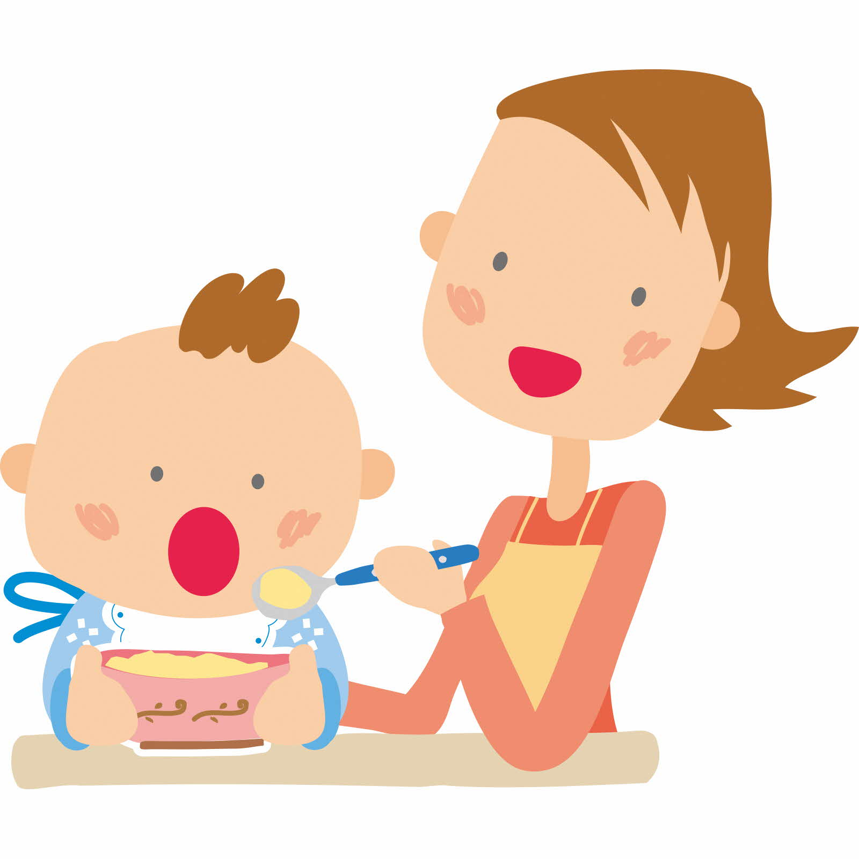
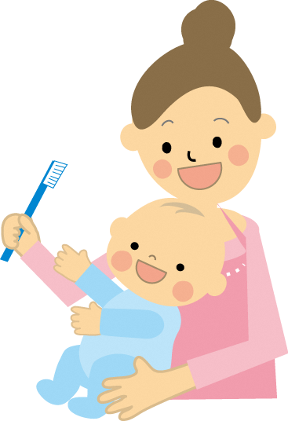

【 日程 】

 | Ａ | Ｂ | Ｃ
Ⅰクール | 5／19 (火) | 6／9 (火) | 7／14 (火)
Ⅱクール | 9／8 (火) | 10／20（火） | 11／10 (火)
Ⅲクール | 1／19 (火) | 2／9 (火) | 3／9 (火)
場所：はーとふる（２階 多目的ホールまたは栄養指導室）
時間：１３：３０～１5：0０(１３：１５～受付)
対象：おおむね12ヶ月以内の親子（定員があります）

＊各回毎に、お申し込みが必要です
身体計測や個別相談を行っていますので、ご利用ください。
【 注意事項 】

■料金は無料です。

■母子手帳、バスタオル、紙おむつ、ミルク等（必要時）をお持ち下さい。

■楽な服装でお越しください。

■飲み物は用意していませんので、各自ご用意下さい。

［ベビーヒーリングタッチの持ち物］
・フェイスタオル1枚、
・オイルを入れるための小さめのタッパ1個
※予防接種後48時間は、ヒーリングタッチはできません

［お口と乳歯ケアの持ち物］
・小さめの手鏡


保健医療課保健指導第1係
０１６４（４９）６０５０
〒077-0023
留萌市五十嵐町１丁目１-１０
留萌市保健福祉センターはーとふる
【申し込み・お問い合わせ先】

♡
令和８年度
ホッ とママ教室

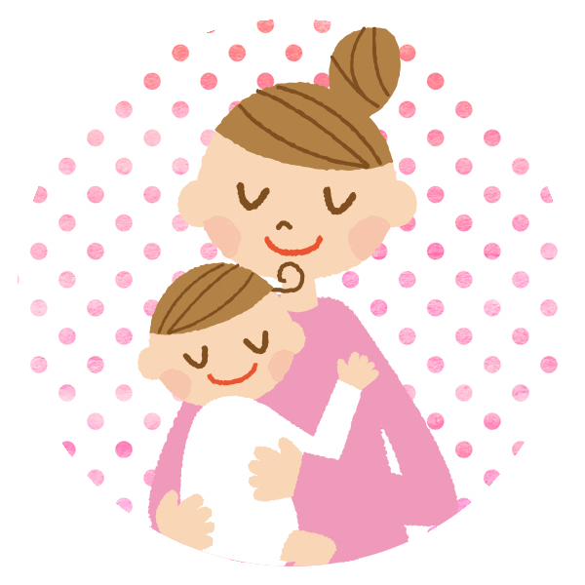
～出産後のママとお子さんを
サポートします～

この事業は、出産直後の慣れない育児に疲れてしまいがちなママの、心身の安定や育児不安の解消を図ることを目的としています。
「手伝ってくれる人がいなくて不安」「赤ちゃんのお世話の仕方や生活リズムがわからない」など不安を抱えているママはぜひご参加下さい。

